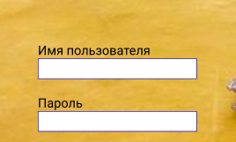

Courier шрифт курсивом «Имя пользователя» и «Пароль» 18 размер

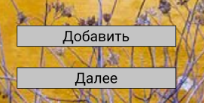

Courier шрифт кнопок 24 размер

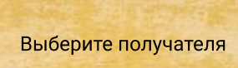

Courier шрифт 30размер у всех заголовков

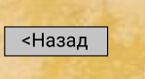

Courier шрифт 18 размер кнопок «Назад»

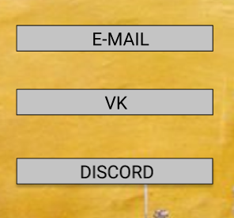

Кнопки перехода на след форму, размеры Ширина (263), Высота (35)

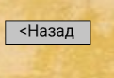

Кнопки возврата, размеры Ширина (96), Высота (28)



Строки для ввода, размеры Ширина (344), Высота (29)

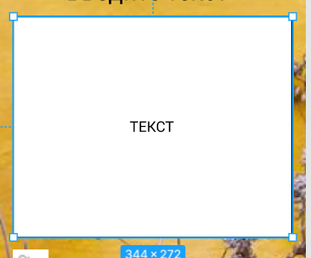

Рамка для ввода, размеры Ширина (344), Высота (272)